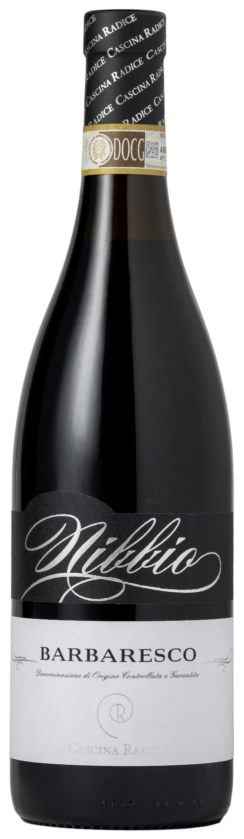
BARBARESCO DOCG – NIBBIO

Vitigno: Nebbiolo 100%
Alc. Vol.%: 14,5
Annata: 2022
Zuccheri residui g/l: 2,0
Acidità tot. g/l: 5,5
Regione: Piemonte
Zona di produzione: Vigneti ubicati nell’area di Barbaresco (Cuneo)
Capacità: 750ml

CARATTERISTICHE

Vinificazione: Macerazione delle bucce per 12 giorni in serbatoi di acciaio a temperatura controllata. Per un migliore estrazione di colore e tannini si effettuano numerosi rimontaggi.
Affinamento: 26 mesi in botti di rovere e serbatoi di acciaio
Resa per ettaro: 8000kg
Colore: Rosso acceso, diventa più granato con il tempo
Bouquet: Intenso, complesso e caratteristico
Sapore: Secco, con tannini ben bilanciati

ABBINAMENTI GASTRONOMICI

Si abbina ad a piatti di carne rossa e bianca, selvaggina e formaggi.
Temperatura di servizio 18-20 °C, decantare.
DATI TECNICI / PALLETTIZZAZIONE

Formato da 750ml:
Codice articolo V02011A
GTIN-13 bottiglia 8017868002062
GTIN-13 cartone 8017868002765
Tipo chiusura sughero
Cartoni da 6 bottiglie
Misura pallet 80x120cm
Cartoni/fila 21
Cartoni/pallet 105
Kg/cartone 8,1
Kg/pallet 870

Contiene solfiti
OGM Free
Revisione 01. 21.04.2026

